Tuần
Tiết
Bài 5. SỰ HÌNH THÀNH QUAN HỆ SẢN XUẤT TƯ BẢN CHỦ NGHĨA Ở TÂY ÂU TRUNG ĐẠI
(Thời lượng: …tiết)

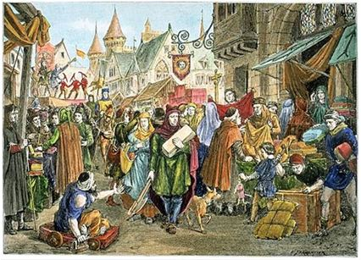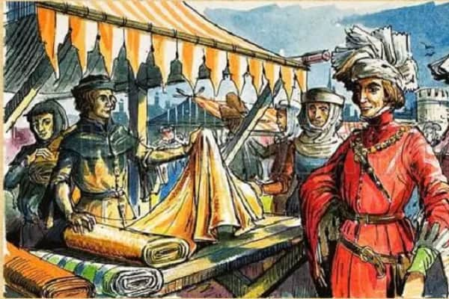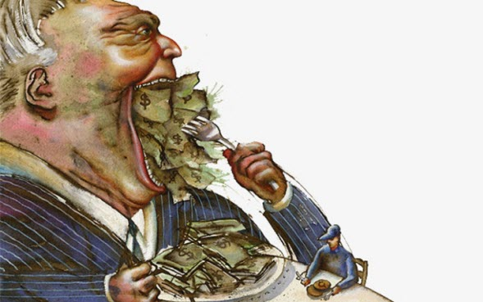

I. MỤC TIÊU
1. Kiến thức
- Xác định được những biến đổi chính trong xã hội Tây Âu trung đại.
- Trình bày được sự nảy sinh phương thức sản xuất tư bản chủ nghĩa ở Tây Âu.
2. Năng lực
- Đọc và chỉ ra được thông tin quan trọng trên lược đồ.
- Khai thác và sử dụng được thông tin của một số tư liệu lịch sử trong bài học dưới sự hướng dẫn của giáo viên.
- Tìm kiếm, sưu tầm được tư liệu để phục vụ cho bài học và thực hiện các hoạt động thực hành, vận dụng.
3. Phẩm chất
Trân trọng những giá trị lịch sử và văn hóa thời kì Tây Âu trung đại để lại cho nhân loại.
II. THIẾT BỊ DẠY HỌC VÀ HỌC LIỆU
1. Chuẩn bị của giáo viên
- Phiếu học tập.
- Tranh ảnh về xã hội Tây Âu thời trung đại.
- Video về một số nội dung trong bài học (nếu có).
2. Chuẩn bị của học sinh
-Sách giáo khoa Lịch sử và Địa lí 7
-Tranh ảnh, dụng cụ học tập theo yêu cầu của giáo viên
III. TIẾN TRÌNH DẠY HỌC
HĐ1. Khởi động – xác định vấn đề
a. Mục tiêu:
- Tạo tâm thế cho học sinh chuẩn bị bước vào nội dung bài học.
- Xác định được vấn đề của bài học.
b. Nội dung: GV chiếu cho HS xem đoạn thông tin sau
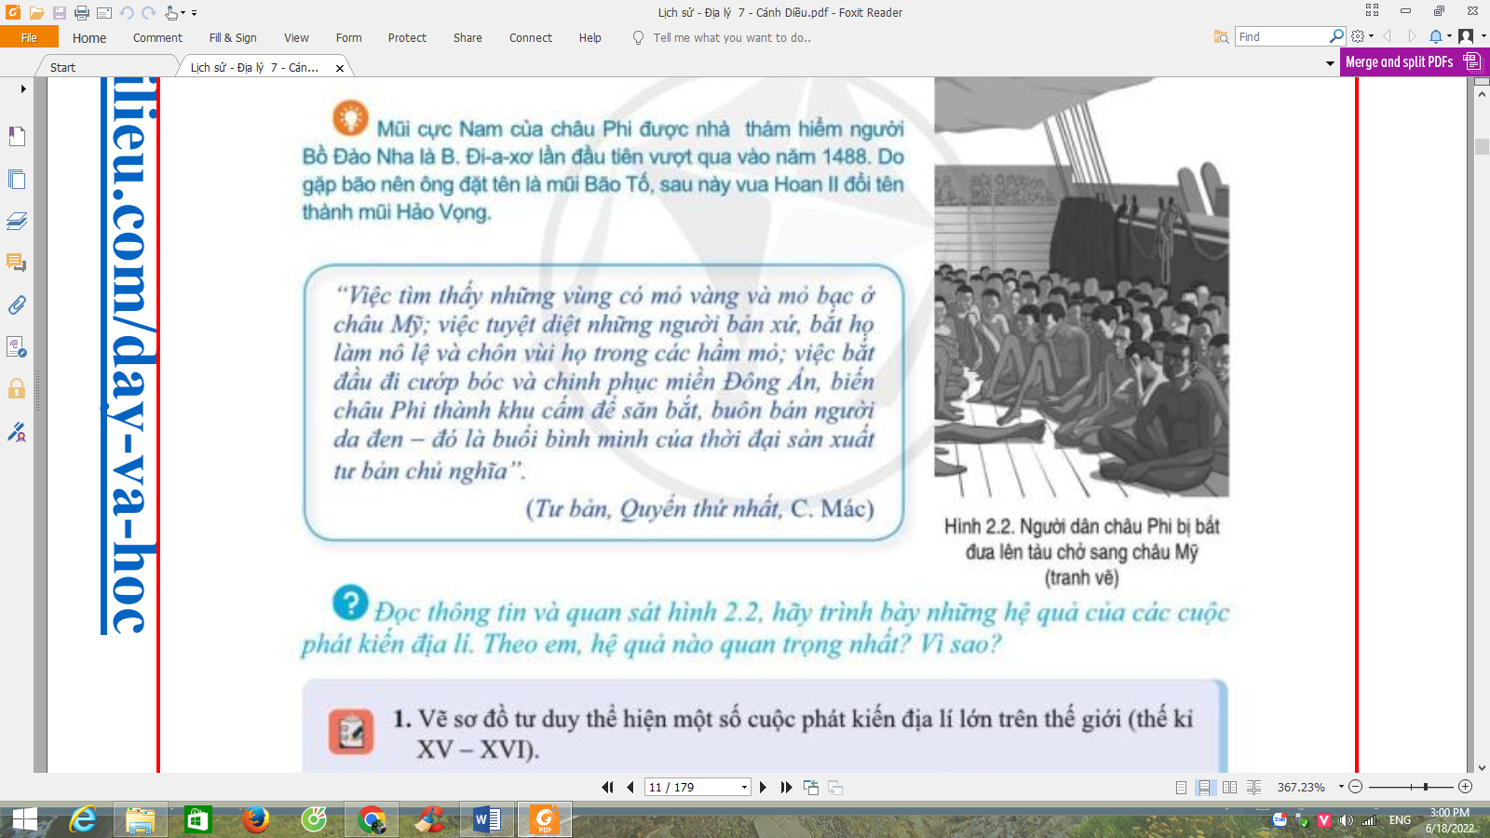

c. Sản phẩm
Câu trả lời của nhóm Hs
d. Tổ chức thực hiện:
B1: Chuyển giao nhiệm vụ học tập
Đọc đoạn thông tin và trả lời các câu hỏi sau
- Đoạn thông tin trên nói về sự kiện gì?
- Rút ra nhận xét về thông tin mà em vừa tiếp nhận được?
B2: Thực hiện nhiệm vụ học tập
GV: Định hướng giúp học sinh quan sát tranh ảnh và lựa chọn thông tin phù hợp để trả lời câu hỏi
Hs: Tập trung quan sát – phân tích tranh ảnh, thu thập thôn tin, trả lời câu hỏi GV đã giao.
B3: Báo cáo thảo luận
GV:
- Yêu cầu đại diện của một vài nhóm lên trình bày sản phẩm.
- Hướng dẫn HS báo cáo (nếu các em còn gặp khó khăn).
HS:
- Đại diện báo cáo sản phẩm nhóm
- HS còn lại theo dõi, nhận xét, bổ sung cho nhóm bạn (nếu cần).
B4: Kết luận, nhận định.
- Nhận xét (hoạt động nhóm của HS và sản phẩm), chuẩn xác kiến thức, chuyển dẫn vào hoạt động hình thành kiến thức mới.
- Viết tên bài, nêu mục tiêu chung của bài và dẫn vào HĐ tiếp theo.
HĐ2. Hình thành kiến thức mới
Hoạt động 1: Những biến đổi chính trong xã hội Tây Âu thời trung đại
a. Mục tiêu: Trình bày được những biến đổi chính trong xã hội Tây Âu trung đại.
b. Nội dung:
Hs: Đọc thông tin SGK/16, 17 để tìm ra kiến thức mới dưới sự hướng dẫn của GV.
GV: Hướng dẫn học sinh thông tin SGK/16, 17 để trả lời câu hỏi và lĩnh hội kiến thức mới. (GV sử dụng kĩ thuật “khăn trải bàn” để hướng dẫn hs thực hiện nhiệm vụ học tập của nhóm/ bàn mình)
c. Sản phẩm:
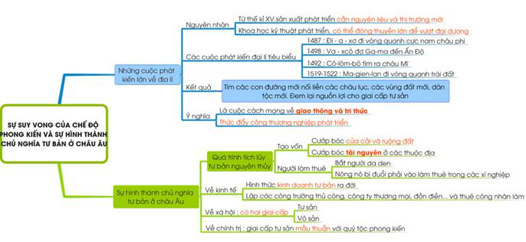
d. Tổ chức hoạt động:
Hoạt động của thầy và trò | Sản phẩm dự kiến
B1: Chuyển giao nhiệm vụ học tập  Đọc thông tin SGK/16, 17, em hãy cho biết:  1. Kinh tế, xã hội Tây Âu biến đổi như thế nào?  2. Tại sao nói hiện tượng “Cừu ăn thịt người” ở nước Anh và buôn bán nô lệ là những nhân tố hình thành quan hệ sản xuất tư bản chủ nghĩa?  B2: Thực hiện nhiệm vụ học tập  HS đọc SGK, thu thập thông tin  (GV sử dụng kĩ thuật “khăn trải bàn” để hướng dẫn hs thực hiện nhiệm vụ học tập của nhóm/ bàn mình)  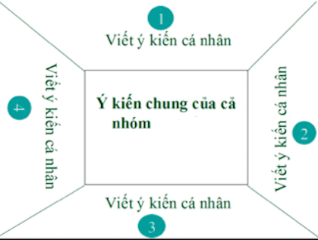  B3: Báo cáo thảo luận  Hs báo cáo sản phẩm của nhóm bằng việc dán phiếu học tập của nhóm lên bảng. Đại diện nhóm trình bày sản phẩm – tương tác với nhóm bạn  B4: Kết luận, nhận định  Nhóm Hs đánh giá nhóm bạn  GV đánh giá việc thực hiện nhiệm vụ của các nhóm HS, chuẩn xác kiến thức. | -Sau các cuộc phát kiến địa lí, qúy tộc và thương nhân Tây Âu ra sức cướp đoạt của cải, tài nguyên của các nước thuộc địa.  -Thế kỉ XVI, ở Tây Âu xuất hiện hình thức kinh doanh tư bản chủ nghĩa.  -Các giai cấp mới được hình thành, đó là giai cấp tư sản và giai cấp vô sản.
Hoạt động 2: Sự ra đời phương thức sản xuất tư bản chủ nghĩa ở Tây Âu
a. Mục tiêu: Trình bày được những nảy sinh quan hệ sản xuất tư bản chủ nghĩa ở Tây Âu.
b. Nội dung:
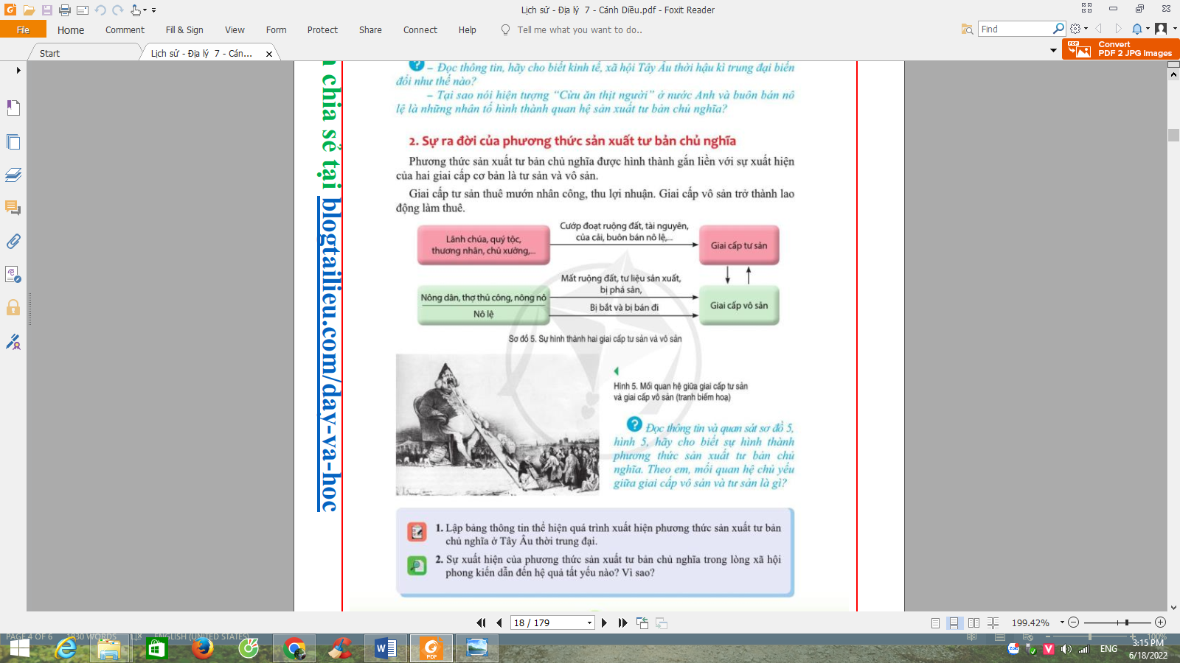

Hs: Quan sát sơ đồ (Hình 4), tranh ảnh (hình 5), đọc tài liệu (SGK/17) để tìm ra kiến thức mới dưới sự hướng dẫn của GV.
GV: Hướng dẫn học sinh khai thác sơ đồ (Hình 4), tranh ảnh (hình 5), đọc tài liệu (SGK/17) để trả lời câu hỏi và lĩnh hội kiến thức mới. (GV sử dụng kĩ thuật phòng tranh để hướng dẫn học sinh thực hiện nhiệm vụ của nhóm mình)
c. Sản phẩm: Dự kiến sản phẩm của học sinh
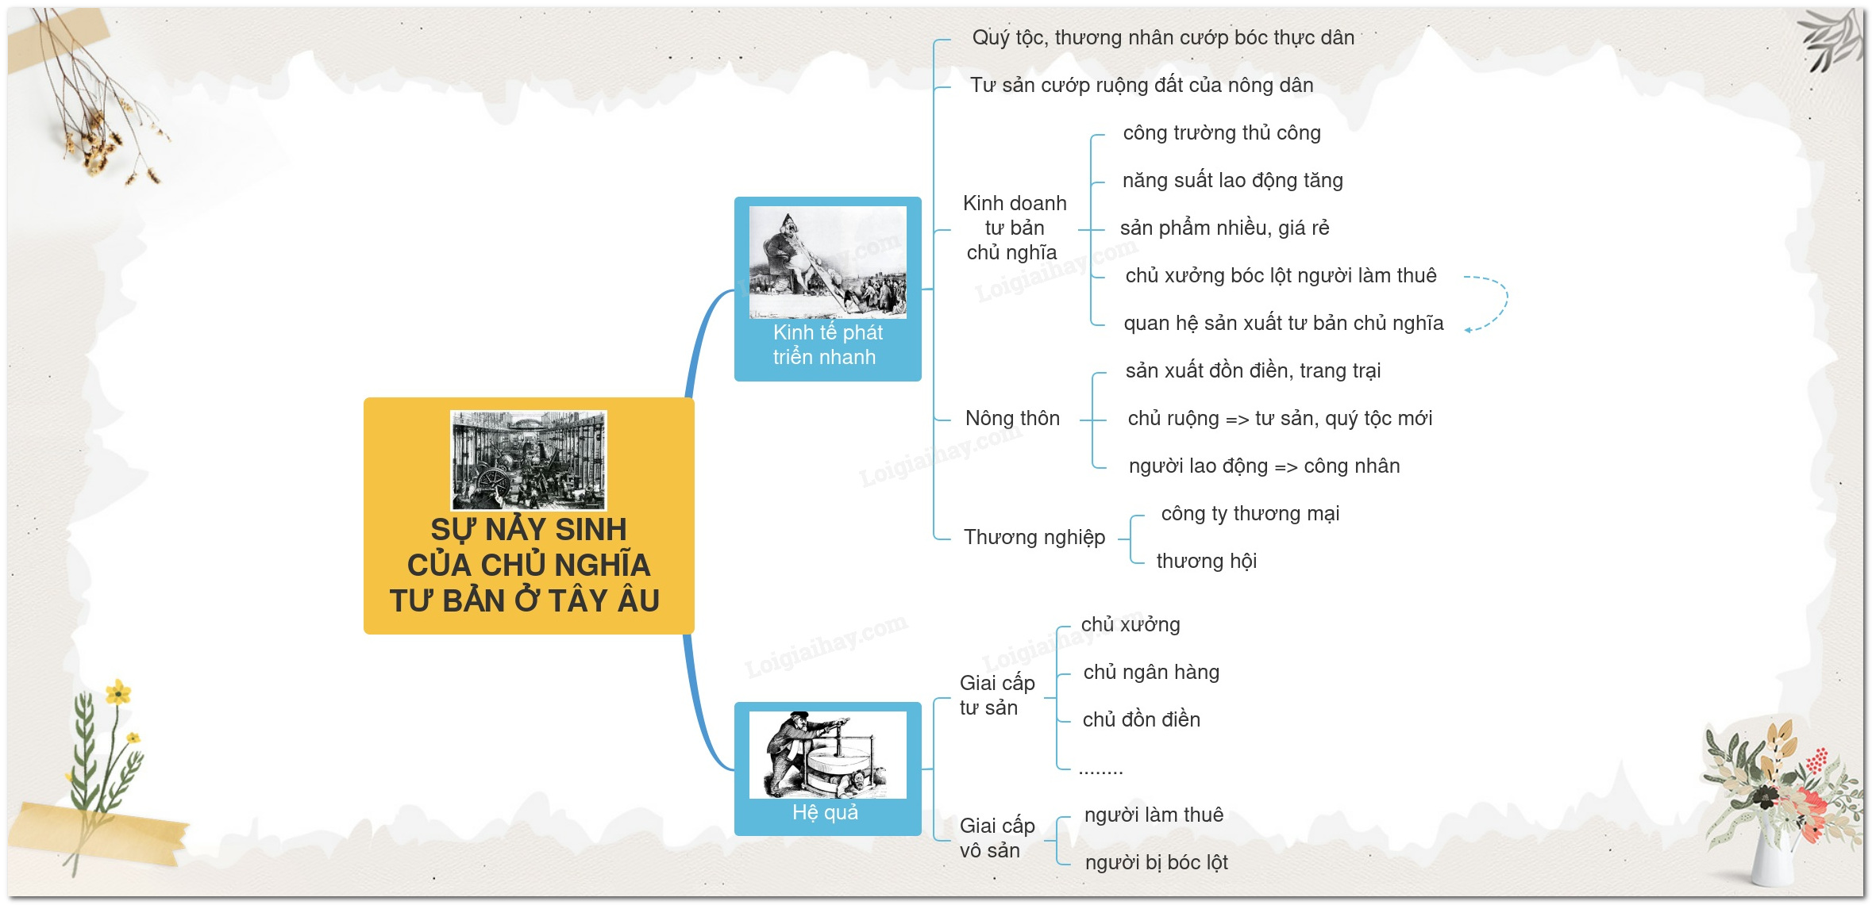
d. Tổ chức hoạt động:
Hoạt động của thầy và trò | Sản phẩm dự kiến
B1: Chuyển giao nhiệm vụ học tập  Quan sát sơ đồ (Hình 4), tranh ảnh (hình 5), đọc tài liệu (SGK/17), em hãy cho biết sự hình thành phương thức sản xuất tư bản chủ nghĩa. Theo em, mối quan hệ giữa giai cấp tư sản và vô sản là gì?  B2: Thực hiện nhiệm vụ học tập  HS đọc SGK, thu thập thông tin  (GV sử dụng kĩ thuật phòng tranh để hướng dẫn học sinh thực hiện nhiệm vụ của nhóm mình)  B3: Báo cáo thảo luận  Hs báo cáo sản phẩm của nhóm bằng việc dán phiếu học tập của nhóm lên bảng. Đại diện nhóm trình bày sản phẩm – tương tác với nhóm bạn  B4: Kết luận, nhận định  Nhóm Hs đánh giá nhóm bạn  GV đánh giá việc thực hiện nhiệm vụ của các nhóm HS, chuẩn xác kiến thức. | -Phương thức SX tư bản chủ nghĩa hình thành gắn liền với sự xuất hiện các tầng lớp và giai cấp mới: tư sản và vô sản.  -Giai cấp tư sản: thuê mướn nhân công, thu lợi nhận. Giai cấp vô sản làm thuê cho tư sản.  Quan hệ sản xuất tư bản chủ nghĩa được hình thành trong long XH phong kiến Tây Âu.
HĐ3. Luyện tập
a. Mục tiêu: Hiểu biết về những biến đổi chính trong xã hội và sự nảy sinh phương thức sản xuất tư bản chủ nghĩa ở Tây Âu.
b. Nội dung
-Dựa vào kiến thức vừa tiếp thu được để hoàn thành bài tập trắc nghiệm
-Chọn đáp án đúng nhất trong các câu sau
Câu 1. Các cuộc phát kiến địa lí đã đem lại sự giàu có cho các tầng lớp nào ở châu Âu?
A. Quý tộc và công nhân làm thuê. B. Tướng lĩnh quân sự và quý tộc.
C. Công nhân giàu có và nhà tư bản. D. Quý tộc và thương nhân.
CÂu 2. Quan hệ sản xuất tư bản chủ nghĩa ở châu Âu được hình thành với những giai cấp cơ bản nào?
A. Lãnh chúa và nông nô. B. Địa chủ và nông dân tá điền.
C. Tư sản và vô sản. D. Quý tộc và công nhân.
Câu 3. Vì sao nông nô phải bán sức lao động của mình cho các ông chủ tư bản?
A. Họ bị quý tộc và tư sản cướp hết ruộng đất.
B. Họ không muốn lao động bằng nông nghiệp.
C. Họ có thể giàu lên, trở thành tư sản.
D. Họ có điều kiện việc làm tốt hơn trong các xí nghiệp.
Câu 4. Giai cấp tư sản được hình thành những thành phần nào?
A. Thương nhân giàu có, chủ xưởng, chủ đồn điền. B. Địa chủ giàu có.
C. Qúy tộc, nông dân giàu có. D. Thợ thủ công nhỏ lẻ.
Câu 5. Sự hình thành chủ nghĩa tư bản đã dẫn đến những biến đổi về kinh tế, giai cấp ở châu Âu như thế nào?
A. Ra đời hình thức kinh doanh tư bản, hình thành hai giai cấp tư sản và công nhân.
B. Giữ nguyên hình thức bóc lột phong kiến, hình thành hai giai cấp quí tộc và công nhân.
C. Cải cách hình thức bóc lột phong kiến, hình thành hai giai cấp quí tộc và nông nô.
D. Ra đời hình thức kinh doanh tư bản, hình thành hai giai cấp thương nhân và thợ thủ công.
c. Sản phẩm
*Dự kiến sản phẩm
Câu | 1 | 2 | 3 | 4 | 5
Đáp án | D | C | A | A | A
d. Tổ chức thực hiện
Bước 1. GV chuyển giao nhiệm vụ học tập
Dựa vào kiến thức vừa học hãy hoàn thành các bài tập trắc nghiệm sau đây (Chọn câu trả lời đúng nhất)
Bước 2. HS thực hiện nhiệm vụ học tập
Hs giơ tay nhanh nhất để trả lời câu hỏi
Bước 3. Báo cáo, thảo luận
Câu trả lời của HS
Bước 4: Kết luận, nhận định
HS nhận xét bài làm của bạn
GV đánh giá việc thực hiện nhiệm vụ của học sinh, chuẩn xác kiến thức (nếu cần)
HĐ4. Vận dụng
a. Mục tiêu: Vận dụng kiến thức đã học để tìm tòi, mở rộng thêm kiến thức về sự thay đồi của xã hội Tây Âu sau các cuộc đại phát kiến địa lí.
b. Nội dung:
-Tìm tòi, mở rộng thêm kiến thức về sự thay đồi của xã hội Tây Âu sau các cuộc đại phát kiến địa lí.
-Trả lời câu hỏi
c. Sản phẩm:
Câu trả lời của học sinh
d. Tổ chức hoạt động:
Bước 1. GV chuyển giao nhiệm vụ học tập
Dựa vào kiến thức vừa học hãy: Viết đoạn văn mô tả ngắn gọn sự biến đổi của XH Tây Âu trung đại.
Bước 2. HS thực hiện nhiệm vụ học tập
HS thực hiện nhiệm vụ thông qua sự định hướng và giúp đỡ của GV
Bước 3. Báo cáo, thảo luận
Hs báo cáo sản phẩm của nhóm bằng việc dán phiếu học tập của nhóm lên bảng. Đại diện nhóm trình bày sản phẩm – tương tác với nhóm bạn
Bước 4: Kết luận, nhận định
HS nhận xét bài làm của nhóm bạn
GV đánh giá việc thực hiện nhiệm vụ của học sinh, chuẩn xác kiến thức (nếu cần)
GV hướng dẫn Hs chuẩn bị bài cho tiết học tiếp theo

